**Domácí úkol**

**4. Týden**

DA: Java

**Analýza**

Aplikace bude umožňovat zadat a měnit nákupní seznam a zobrazit jeho aktuální stav. Nákupní seznam bude uložen pouze v paměti v rámci aktuálního sezení (session) uživatele.

**Úvodní stránka aplikace**

Bude obsahovat:

* úvodní informaci o aplikaci
* link na stránku pro zadání/editaci nákupního seznamu.

**Editace nákupního seznamu**

Bude umožňovat:

* zadat/změnit název nákupního seznamu. Pokud je již seznam zadán bude zobrazen aktuální název seznamu.
* Vložit/odstranit položku seznamu

**Zobrazení nákupního seznamu**

Stránka bude umožňovat zobrazit aktuální seznam:

* Zobrazí název aktuálního nákupního seznamu
* Zobrazí seznam položek nákupního seznamu

**Design**

Aplikace bude obsahovat 4 JSP stránky:

* **index.jsp** – úvodní stránka aplikace
* **shoplist.jsp** - stránka s formulářem pro editaci nákupního seznamu
* **shoplistupdate.jsp** – stránka bude zajišťovat pouze zpracování odeslaných formulářových dat a jejich uložení do session
* **shoplistview.jsp** – stránka bude zobrazovat aktuální nákupní seznam

**Flow stránek**

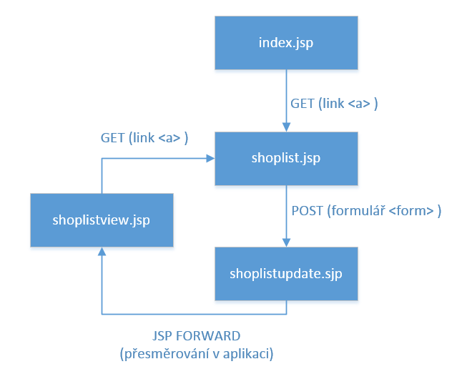

**Projekt**

Webový projekt bude vytvořen s následujícími parametry:

* Jméno projektu: ShopList_1.0
* Context path: slweb
* Součástí projektu bude web.xml

**index.jsp**

Stránka pouze zobrazí statický text a umožní pomocí linku přejít na stránku **shoplist.jsp** pro editaci nákupního seznamu.

Grafický design stránky:

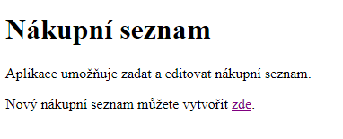

Implementace:

* Stránka bude defaultní stránkou webové aplikace
* Titulek stránky nastavit na : Nákupní seznam
* Pro nadpis použít tag <h1>
* Vytvořit link ***zde*** na stránku **shoplist.jsp** .

Poznámka:

* Pro vytvoření linku použít <a href=*"stranka"*>text</a>

**shoplist.jsp**

Stránka bude obsahovat formulář pro editaci nákupního seznamu. Umožní:

* Editovat název nákupního seznamu
* Přidat nebo odebrat položku nákupního seznamu.

Grafický design stránky:

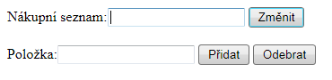

Implementace

* Vytvořit HTML formulář, který bude odesílat data na stránku **shoplistupdate.jsp** metodou POST
* Formulář bude obsahovat položky:

|  |  |  |  |  |
| --- | --- | --- | --- | --- |
| **Titulek** | **Tag** | **Type** | **Name** | **Value** |
| Nákupní seznam | Input | text | listName | Atribut listName ze session |
| Změnit | button | submit | action | settitle |
| Položka | input | text | Item |  |
| Přidat | button | submit | action | add |
| Odebrat | button | submit | action | del |

Poznámky:

* Titulek stránky nastavit na : Editace nákupního seznamu
* Formulář: <form action=*"stranka"* method=*"post"*> … </form>
* Textové pole: <input type=*"typ"* name=*"jmeno"* value=*"*hodnota*"*/>
* Tlačítko: <button type=*"typ"* name=*"jmeno"* value=*"nazevAkce"*>Text tlacitka</button>
* Získání hodnoty atributu session pomocí Expresion language: ${sessionScope*.nazevAtributu*}

**shoplistupdate.jsp**

Stránka nemá žádný grafický design. Slouží pouze ke zpracování odeslaného požadavku z formuláře shoplist.jsp:

* Načtení parametrů requestu
* Načtení aktuálního seznamu položek ze session
* Podle odeslané akce provede:
  + Přidání položky do seznamu
  + Odebrání položky ze seznamu
  + Změnu názvu seznamu v session
* Zapíše seznam položek do session
* Přesměruje na stránku **shoplistview.jsp**

Implementace:

* Načtení parametrů formuláře stránky **shoplist.jsp** do Java proměnných
* Získání seznamu položek ze session. V session bude uložen v atributu **shoppingList**, seznam bude implementován jako ArrayList.
* Podle hodnoty parametru **action** HTTP requestu provede:
  + add – přidá hodnotu request parametru **item** do seznamu položek
  + del – odebere hodnotu request parametru **item** ze seznamu položek
  + settitle – aktualizuje hodnotu session atributu **listName**
* Zapíše seznam položek do session atributu **shoppingList**
* Přesměruje pomocí jsp:forward tagu na stránku **shoplistview.jsp**

Poznámky:

* Pro seznam parametrů použijte ArrayList<String>
* Atributy ze session se čtou pomocí session.getAttribute("jmeno")
* Atributy session se zapisují pomocí session.setAttribute("jmeno", value)
* Forward na jinou JSP stránku: <jsp:forward page=*"stranka"/*>

**shoplistview.jsp**

Stránka zobrazí nákupní seznam včetně jeho položek ze session a umožní přejít na stránku editace nákupního seznamu **shoplist.jsp**.

Grafický design stránky:

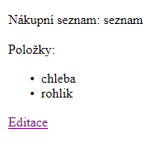

Implementace:

* Titulek stránky nastavit na : Aktuální nákupní seznam
* Vypsat jméno nákupního seznamu ze session atributu **listName**
* Načíst nákupní seznam ze session atributu **shopingList**
* Pokud je nákupní seznam vyplněný (obsahuje alespoň 1 položku):
  + Vypsat seznam položek pomocí tagů <ul>, <li>
* Pokud je nákupní seznam prázdný vypsat text *Nákupní seznam je prázdný*
* Vytvořit link na stránku **shoplist.jsp**

Poznámky:

* Atributy ze session se čtou pomocí session.getAttribute("jmeno")
* Pro vytvoření linku použít <a href=*"stranka"*>text</a>

**Nastavení web.xml pro správné zpracování češtiny v POST requestech**

Do web.xml je nutné vložit ihned za <display-name> konfiguraci filtru:

<!-- A filter that sets character encoding that is used to decode -->

<!-- parameters in a POST request -->

<filter>

<filter-name>setCharacterEncodingFilter</filter-name>

<filter-class>org.apache.catalina.filters.SetCharacterEncodingFilter</filter-class>

<init-param>

<param-name>encoding</param-name>

<param-value>UTF-8</param-value>

</init-param>

</filter>

<!-- The mapping for the Set Character Encoding Filter -->

<filter-mapping>

<filter-name>setCharacterEncodingFilter</filter-name>

<url-pattern>/*</url-pattern>

</filter-mapping>